Titel

# Überschrift 1

Textteil: Lorem ipsum dolor sit amet, consectetuer adipiscing elit. Aenean commodo ligula eget dolor. Aenean massa. Cum sociis natoque penatibus et magnis dis parturient montes, nascetur ridiculus mus. Donec quam felis, ultricies nec, pellentesque eu, pretium quis, sem. Nulla consequat massa quis enim. Donec pede justo, fringilla vel, aliquet nec, vulputate eget, arcu. In enim justo, rhoncus ut, imperdiet a, venenatis vitae, justo. Nullam dictum felis eu pede mollis pretium. Integer tincidunt. Cras dapibus. Vivamus elementum semper nisi. Aenean vulputate eleifend tellus. Aenean leo ligula, porttitor eu, consequat vitae, eleifend ac, enim. Aliquam lorem ante, dapibus in, viverra quis, feugiat a, tellus.

## Überschrift 2

Textteil: Lorem ipsum dolor sit amet, consectetuer adipiscing elit. Aenean commodo ligula eget dolor. Aenean massa. Cum sociis natoque penatibus et magnis dis parturient montes, nascetur ridiculus mus. Donec quam felis, ultricies nec, pellentesque eu, pretium quis, sem. Nulla consequat massa quis enim. Donec pede justo, fringilla vel, aliquet nec, vulputate eget, arcu. In enim justo, rhoncus ut, imperdiet a, venenatis vitae, justo. Nullam dictum felis eu pede mollis pretium. Integer tincidunt. Cras dapibus. Vivamus elementum semper nisi. Aenean vulputate eleifend tellus. Aenean leo ligula, porttitor eu, consequat vitae, eleifend ac, enim. Aliquam lorem ante, dapibus in, viverra quis, feugiat a, tellus.

Table

Blindtexttabelle

|  |  |
| --- | --- |
| **Spaltenkopf 1** | **Spaltenkopf 2** |
| Blindtext | Blindtext |
| Blindtext | Blindtext |

Phasellus viverra nulla ut metus varius laoreet. Quisque rutrum. Aenean imperdiet. Etiam ultricies nisi vel augue. Curabitur ullamcorper ultricies nisi. Nam eget dui. Etiam rhoncus. Maecenas tempus, tellus eget condimentum rhoncus, sem quam semper libero, sit amet adipiscing sem neque sed ipsum.

Abbildung

Testbild (Quelle: https://pixabay.com/de/vectors/tv-testbild-testbild-anzeige-146649/)

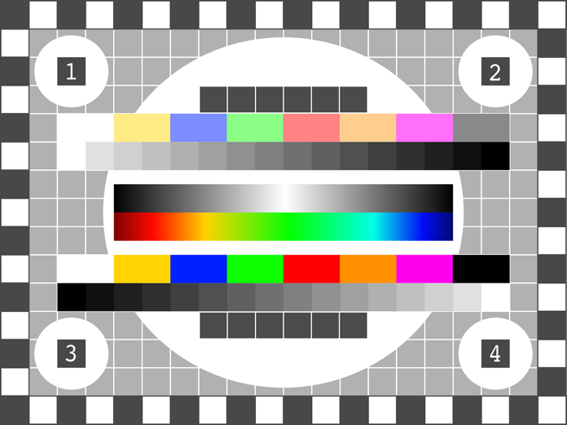

Nam quam nunc, blandit vel, luctus pulvinar, hendrerit id, lorem. Maecenas nec odio et ante tincidunt tempus. Donec vitae sapien ut libero venenatis faucibus. Nullam quis ante. Etiam sit amet orci eget eros faucibus tincidunt. Duis leo. Sed fringilla mauris sit amet nibh. Donec sodales sagittis magna.

**Literatur**

Konrad, Robert (2023): Einflussbereiche auf die Rettungswissenschaft: Akteure, Aufgaben und Funktionen. In: Prescher, Thomas, Bauer, Christian, Dubb, Rolf, Hofmann, Thomas & Koch, Sebastian (Hrsg.): *Rettungswissenschaft. Grundlagen, Theorien und Perspektiven*. W. Kohlhammer Verlag.

Title

# Heading 1

Text part: Lorem ipsum dolor sit amet, consectetuer adipiscing elit. Aenean commodo ligula eget dolor. Aenean massa. Cum sociis natoque penatibus et magnis dis parturient montes, nascetur ridiculus mus. Donec quam felis, ultricies nec, pellentesque eu, pretium quis, sem. Nulla consequat massa quis enim. Donec pede justo, fringilla vel, aliquet nec, vulputate eget, arcu. In enim justo, rhoncus ut, imperdiet a, venenatis vitae, justo. Nullam dictum felis eu pede mollis pretium. Integer tincidunt. Cras dapibus. Vivamus elementum semper nisi. Aenean vulputate eleifend tellus. Aenean leo ligula, porttitor eu, consequat vitae, eleifend ac, enim. Aliquam lorem ante, dapibus in, viverra quis, feugiat a, tellus.

## Heading 2

Text part: Lorem ipsum dolor sit amet, consectetuer adipiscing elit. Aenean commodo ligula eget dolor. Aenean massa. Cum sociis natoque penatibus et magnis dis parturient montes, nascetur ridiculus mus. Donec quam felis, ultricies nec, pellentesque eu, pretium quis, sem. Nulla consequat massa quis enim. Donec pede justo, fringilla vel, aliquet nec, vulputate eget, arcu. In enim justo, rhoncus ut, imperdiet a, venenatis vitae, justo. Nullam dictum felis eu pede mollis pretium. Integer tincidunt. Cras dapibus. Vivamus elementum semper nisi. Aenean vulputate eleifend tellus. Aenean leo ligula, porttitor eu, consequat vitae, eleifend ac, enim. Aliquam lorem ante, dapibus in, viverra quis, feugiat a, tellus.

Table 2

Dummy text table

|  |  |
| --- | --- |
| **Column header 1** | **Column header 2** |
| Dummy text | Dummy text |
| Dummy text | Dummy text |

Phasellus viverra nulla ut metus varius laoreet. Quisque rutrum. Aenean imperdiet. Etiam ultricies nisi vel augue. Curabitur ullamcorper ultricies nisi. Nam eget dui. Etiam rhoncus. Maecenas tempus, tellus eget condimentum rhoncus, sem quam semper libero, sit amet adipiscing sem neque sed ipsum.

Figure 2

Test image (source: https://pixabay.com/de/vectors/tv-testbild-testbild-anzeige-146649/)



Nam quam nunc, blandit vel, luctus pulvinar, hendrerit id, lorem. Maecenas nec odio et ante tincidunt tempus. Donec vitae sapien ut libero venenatis faucibus. Nullam quis ante. Etiam sit amet orci eget eros faucibus tincidunt. Duis leo. Sed fringilla mauris sit amet nibh. Donec sodales sagittis magna.

**Literature**

Konrad, Robert (2023): Areas of influence on paramedic science: Actors, tasks and functions. In: Prescher, Thomas, Bauer, Christian, Dubb, Rolf, Hofmann, Thomas & Koch, Sebastian (eds.): *Rettungswissenschaft. Fundamentals, theories and perspectives*. W. Kohlhammer Verlag.